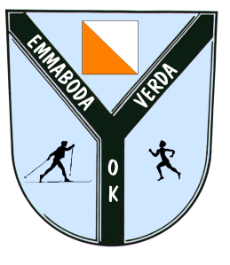
Emmaboda Verda OK inbjuder till
Veteran-ol
Onsdagen den 6 aug 2014
Samling: Rasslebygd. 400 m norr om Simhallen, vid stora ingången till Emmabodafestivalens område.
Start: Fri start mellan kl 10.00 och 11.00. Till startpunkt ca 250 m.
Stämpelmetod: SportIdent. Brickor finns att låna.
Karta: Rasslebygd 2014. Årets Tjogetkarta. Skala 1:7500. Ekv 2,5 m.
Banor: Bana 1: 2,2 km, bana 2: 3,1 km, bana 3: 4,0 km.
Kontrollangivelser: Finns tryckta på kartan men finns även lösa vid starten.
Kontroller: Tjogetkontroller med liten skärm.
Terräng: Svag kupering med mycket god framkomlighet. Nya små stigar har uppkommit vid Tjoget.
Toa/dusch: Toa 100 m (inne i festivalområdet om de är brukbara??). Annars toa och dusch i simhallen 400m.
Fika: Medtag egen fika.
Avgift: 30 kr kontant.
Telefon: 070-5820678 (Jörgen F)
Föranmälan: Om klubben kommer med större antal deltagare än vanligt så föranmäl till

Jörgen Fransson: jog.fransson@gmail.com
Alla daglediga är välkomna!
EMMABODA VERDA OK

